Третий этап индивидуального проекта

Простейший вариант

Тарутина Кристина Олеговна

Содержание

# 1 Цель работы

Добавить к сайту достижения. Сделать пост по прошедшей неделе. Добавить пост на тему по выбору:

# 2 Выполнение лабораторной работы

Добавляю к сайту свои достижения(рис. 1).

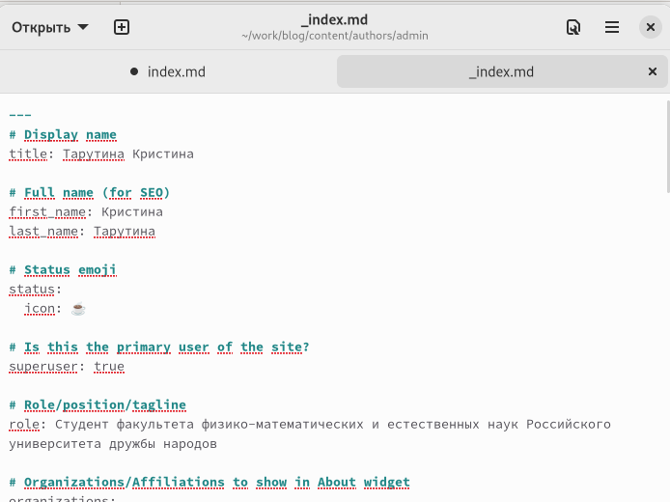

Figure 1: Добавление достижений

Пишу пост о прошедшей неделе(рис. 2 - 3).

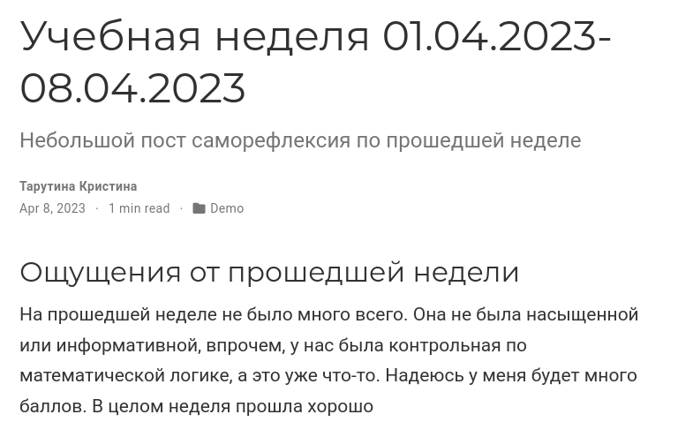

Figure 2: Опубликованный пост

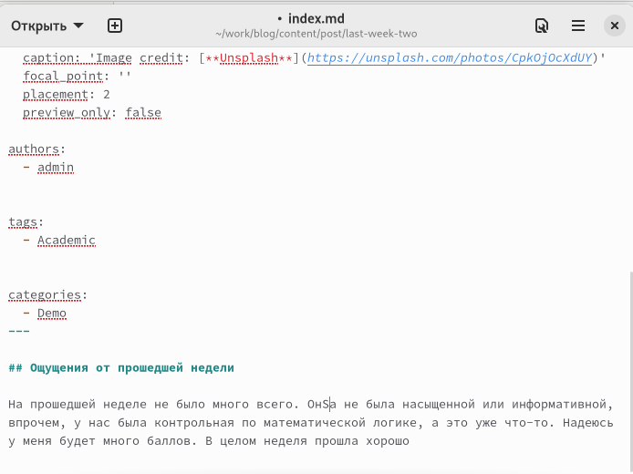

Figure 3: Текст

Добавляю пост на тему языка разметки markdown(рис. 4 - ??).

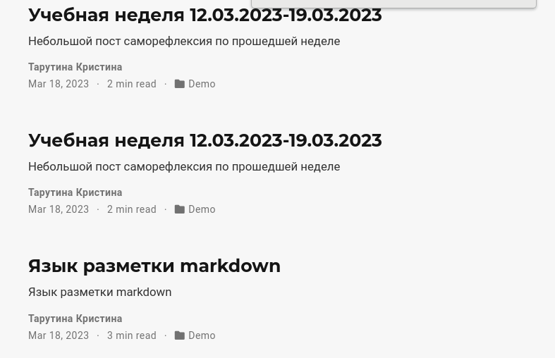

Figure 4: Опубликованный пост

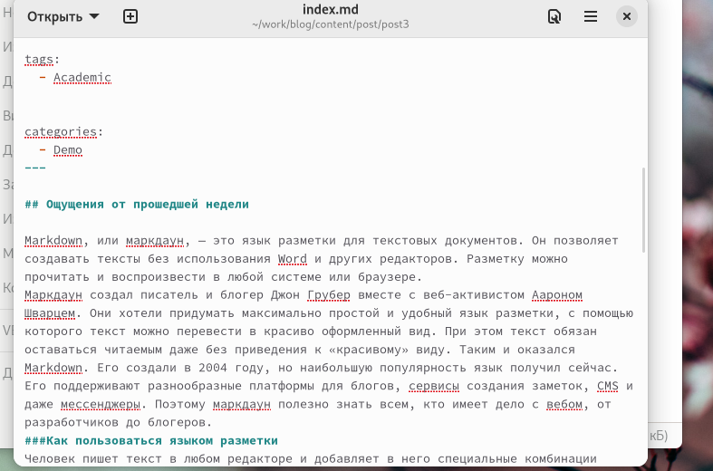 # Выводы

Редактирование сайта прошло успешно

# Список литературы